**INFORME N° 020-2024/MPA/MRLL.**

**A :** ING. KENNITH JUNIOR OROZCO LÓPEZ

**RESIDENTE DE OBRA (e)**

**DE** : ING. MANUEL RAUL LIVANO LUNA.

Especialista de Cableado Estructurado y Comunicaciones

**ASUNTO : Informe de Actividades Realizadas Del 01 Al 29 de FEBRERO del 2024.**

**FECHA :** Abancay, 29 de febrero del 2024.

Mediante la presente me dirijo a su autoridad, con la finalidad de presentar el informe mensual correspondiente al mes de febrero 2024 del proyecto “**MEJORAMIENTO DE LA GESTIÓN MUNICIPAL Y SERVICIO ADMINISTRATIVO DE LA MUNICIPALIDAD PROVINCIAL DE ABANCAY, DISTRITO DE ABANCAY – PROVINCIA DE APURÍMAC**”.

Que, con la finalidad de continuar con la ejecución física del proyecto se han realizado actividades con la finalidad de continuar con los procesos de adquisición y elaboración de los requerimientos.

Actualmente el componente Soluciones de Tecnologías de Información y Comunicación TIC viene realizando actividades relacionadas a la adquisición de accesorios, insumos y equipos de audio y video con la finalidad de poder realizar la ejecución física de estas partidas en los días subsiguientes.

En el siguiente cuadro se detalla las actividades

Es todo cuanto informo para su conocimiento y fines.

Atentamente.

|  |  |  |
| --- | --- | --- |
| **CUADRO DE LABORES REALIZADAS** | | |
| 1.- | Cableado de puntos de AP   * Cableado en los niveles sótano. * Cableado en los niveles semi sótano. | Del 01 de febrero al 03 de febrero del 2024. |
| 2.- | Cableado de puntos de AP   * Cableado en los niveles 01 * Cableado en los niveles 02 | Del 05 de febrero al 10 de febrero del 2024. |
| 3.- | Cableado de puntos de AP   * Cableado en los niveles 03 * Cableado en los niveles 04 | Del 12 de febrero al 17 de febrero del 2024. |
| 4.- | Conectorizacion de los puntos de AP.   * Cableado en los niveles sótano. * Cableado en los niveles semi sótano. * Cableado en los niveles 01 * Cableado en los niveles 02 | Del 19 de febrero al 24 de febrero del 2024. |
| 5.- | Conectorizacion de los puntos de AP.   * Cableado en los niveles 03 * Cableado en los niveles 04 | Del 26 de febrero al 39 de febrero del 2024. |

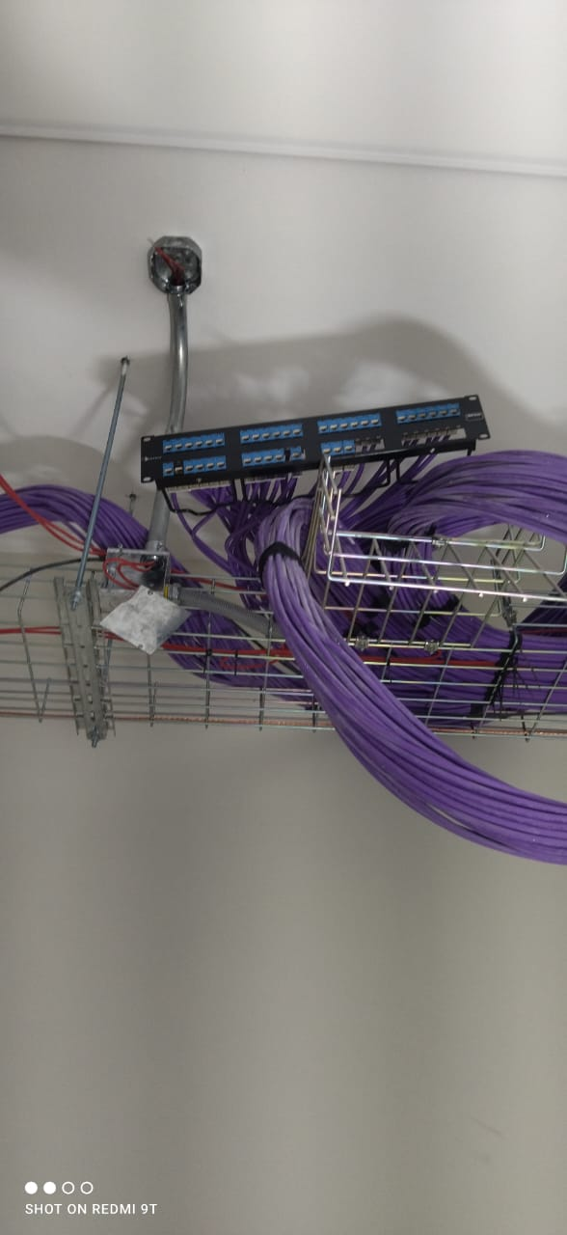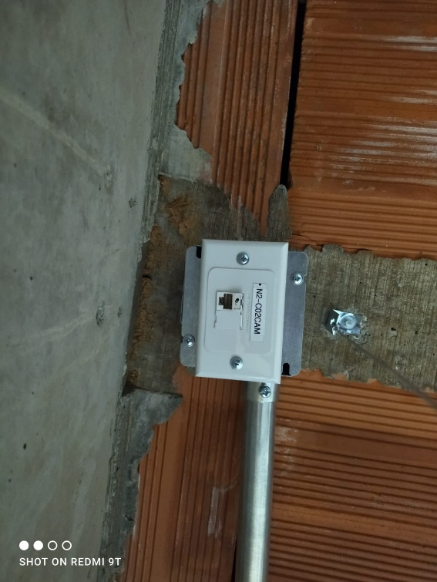

Armado de Jack en cajas toma datos Instalacion de Jack en Patch Panel en todos los niveles

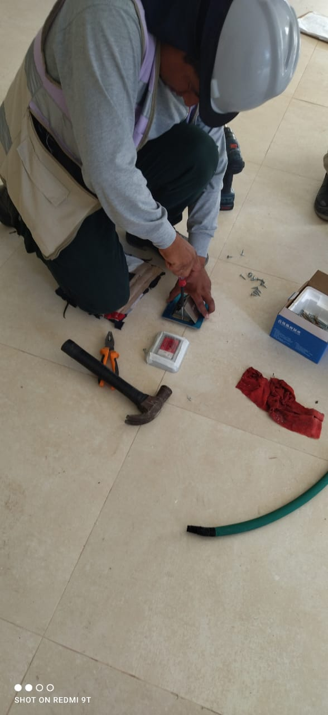

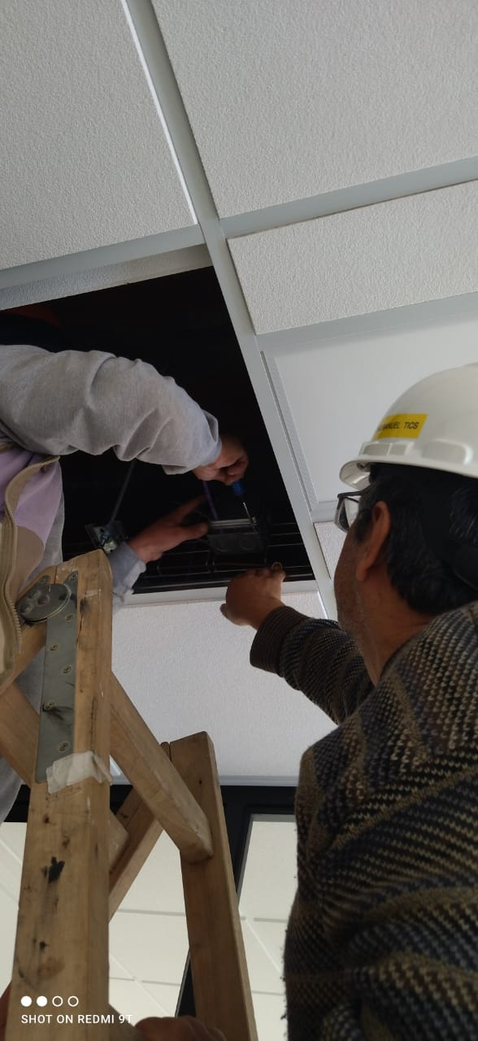Instalacion de Cajas tomadatos de piso y colocado de Jack

Instalacion de Jack para sistemas de AP